Информация
о проведении Дня здоровья в МБОУ «СОШ ст. Исправной имени Д. И. Панченко»
Цели:
-формировать у детей потребность в здоровом образе жизни;
-развивать чувство товарищества и доброты, справедливого и великодушного отношения к сопернику;
-формирование у школьников понятия о ценностях здорового образа жизни;
Задачи:
-помочь ученикам осознать важность разумного отношения к своему здоровью;
-способствовать укреплению здоровья детей;
-развивать коммуникативные способности, внимание, смекалку;
-воспитывать культуру поведения и общения в коллективе.
В целях пропаганды здорового образа жизни и укрепления здоровья, формированию здорового образа жизни обучающихся 7 апреля 2023 года в нашей школе был проведен Всероссийский День здоровья. Был разработан план мероприятий. С утра проведена общешкольная линейка «От чего зависит наше здоровье?».
Затем вся школа дружно отправилась на флешмоб.

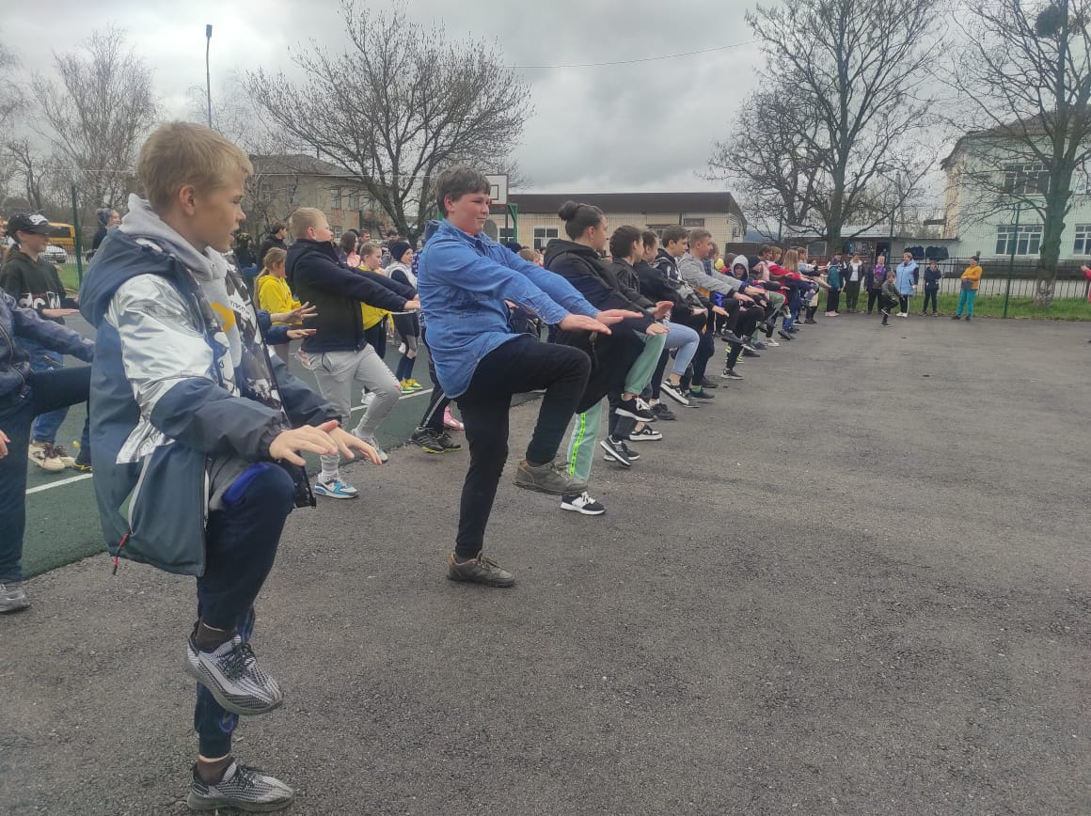

После флешмоба, зарядившись энергией, каждый класс продолжил набираться здоровья и прекрасного настроения согласно своей программе. Ребята с удовольствием играли в активные игры, соревновались в скорости, ловкости, умении работать в команде. Спортивный задор и желание добиться победы для своей команды захватывали детей настолько, что они не замечали происходящего вокруг.
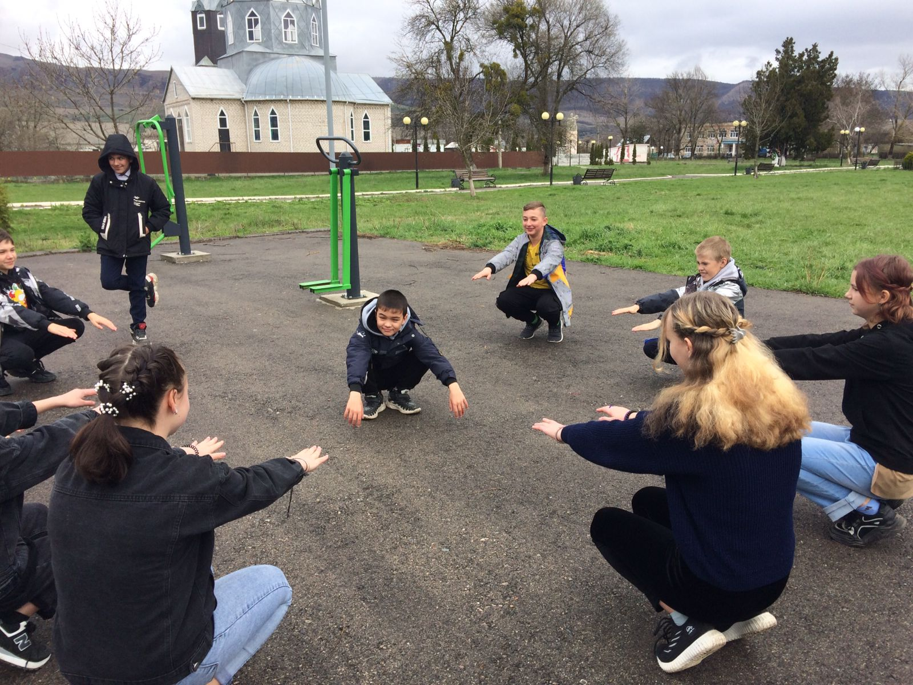
Некоторые занимались на спортивных тренажерах и со спортивным инвентарем.

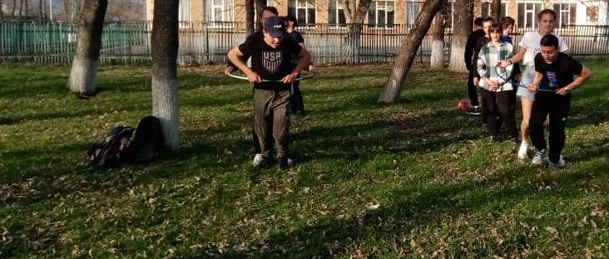
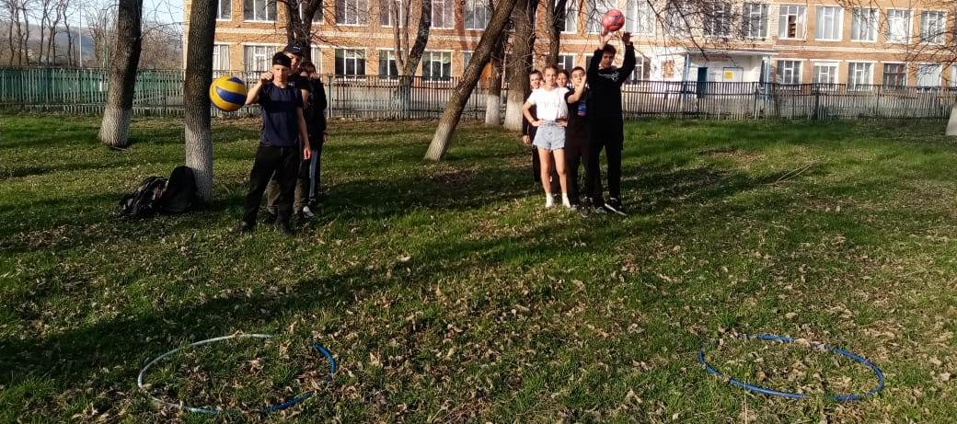
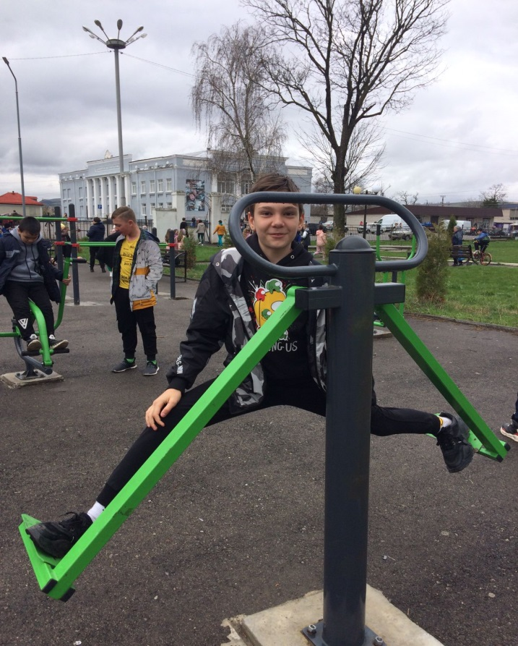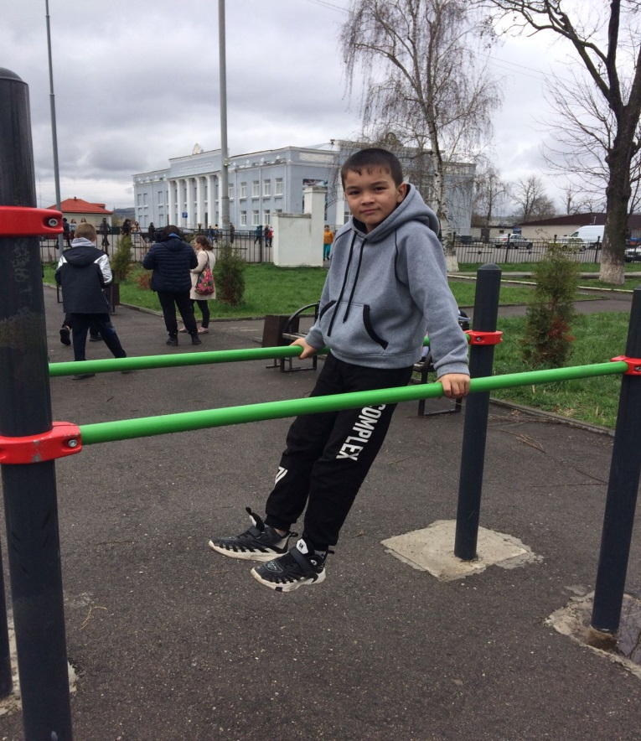
Ученые выяснили, что когда человек смеётся, в его легкие поступает почти втрое больше воздуха. Кроме того, смех прекрасно тренирует голосовые связки. Так что смеха сегодня у ребят было предостаточно, смеялись от души и на здоровье!
Ребята понимали о ценности жизни, позитивном отношении к себе, своему здоровью и окружающим, взаимодействии со сверстниками. День прошел удачно, весело и позитивно, на одном дыхании – все расходились в хорошем настроении, получили заряд бодрости и энергии и. конечно же, много полезной информации.

